Treillis à câbles de plafond Rejitech G+ - hauteur 60 mm - Black C8
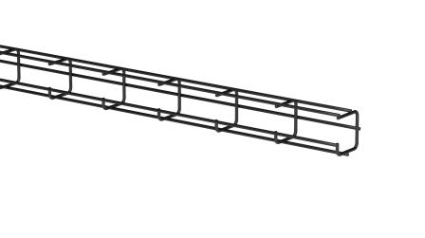
Le treillis à câbles de plafond doit être fabriqué en fil d’acier pourvu d'un revêtement organique noir Black C8 avec une résistance contre la corrosion Classe C8 conforme NBN EN 61537.
Le treillis à câbles a une intersection en forme de G et est soudé électriquement, avec des mailles de 50 x 100 mm.
Les extrémités des fils des bords relevés doivent être arrondies afin d’éviter les blessures et l’endommagement des câbles.
Les treillis à câbles de plafond ne sont pas interconnectées. Chaque mètre, ils sont montés directement contre le plafond architectural avec des fixations spéciales qui s’encliquettent auteur les fils supérieurs du treillis à câbles. Ainsi, la hauteur de montage reste limitée à 60 mm.
La charge maximale d'utilisation (CMU) et la distance entre points d’appui:
Le système de treillis à câbles a subi l’essai suivant NBN EN 61537
Les valeurs du charge maximale d’utilisation doivent être mentionnées dans la fiche technique, prenant en compte un coefficient de sécurité de 1,7.
Les valeurs mentionnées sont valables en cas ou les charges sont réparties uniformément. Les valeurs sont garanties si chaque mètre, un support de montage est installé.
Dimensions:
- hauteur 60 mm, largeur 60 mm, longueur 3000 mm

12/06/2023

